第二节 太阳对地球的影响
【目标导航】
课程标准：理解太阳辐射对地球的影响。
教学要求：了解太阳大气层的分层。运用图表资料，理解太阳活动（主要是黑子和耀斑）对地球的影响。
【课堂互动】
［知识点1］为地球提供能量
〖问题探究〗1、什么叫太阳辐射？太阳的能量来源于哪里？对地球和人类有何影响？
(1)太阳源源不断地以________的形式向四周放射能量，这种现象被称为太阳辐射。
(2)太阳是一个巨大______的________，其来源于太阳内部的__________反应。
(3)太阳对地球的人类的影响主要有：

〖难点分解〗煤炭、石油、天然气等矿物燃料是地质历史时期生物固定以后积累下来的太阳能，水能、风能、波浪能等从根本上来说也是来自太阳辐射能。
〖问题探究〗2、完成课本活动。
［知识点1］太阳活动影响地球
〖问题探究〗1、太阳的大气层从里向外分为几层？什么叫太阳活动？其主要标志有哪些？有何影响？
(1)太阳大气层从里到外分为_________、_________和__________三层。
(2)太阳______经常发生________的运动，称为太阳活动。最主要的________和________。

〖比较分析〗
列表比较太阳活动及其对地球的影响。
太阳  大气层 | 特 征 | 太阳活动 | 太阳活动的影响
光球 | 是肉眼可以观测到的太阳表面，呈______状 | _______，周期约___年 | 1、地球上______通信受到影响，甚至出现中断现象；  2、地球磁场出现“________”现象。  3、两极地区出现_______。  4、与地球上的自然灾害如地震、水旱灾害有关。
色球 | 位于光球_____部，呈______色，只有在________进或用特殊的________才能看到 | _________和日珥
日冕 | 是太阳大气的______层，只有在________时或用特殊的________才能看到 | 太阳风
〖问题探究〗2、完成课本活动。
〖难点分解〗
太阳活动是太阳大气层的运动而不是太阳本身的运动。磁暴是地球磁场受到干扰，罗盘指针剧烈颤动、不能正确指示方向的现象。

【小试身手】
单项选择题
1.太阳能量来源于 ( )
A.核裂变反应 B.核聚变反应 C.其他恒星 D.银河系中心
2.下列地区中，使用太阳能热水器的效果最好的应该是 ( )
A.海南岛 B.四川盆地 C.青藏高原 D.东北平原
3.下列现象属于太阳活动对地球产生影响的是 ( )
A.地球两极地区出现极昼、极夜现象B.在地表作水平运动的物体发生偏向
C.地面无线电短波通讯的短暂中断D.地表接受的太阳辐射能从低纬向高纬递减
4.太阳活动可以 ( )
A.诱发地震和潮汐 B.诱发沙尘暴和极光
C.诱发海啸和台风 D.干扰电离层，影响无线电通讯

【思维导图】
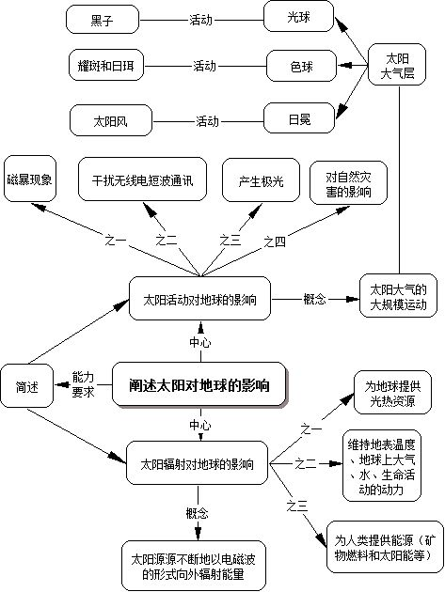
【当堂训练】
一、单项选择题：
1.有关人类对太阳辐射能的利用，正确的是 ( )
A.太阳能电站、太阳能热水器、太阳能汽车、太阳能电池等都是人类对太阳辐射的直接利用方式
B.人类利用的煤、石油、水能、风能等都是地球自身存在(产生)的能源，与太阳辐射能无关
C.人类开发利用的潮汐能是由太阳辐射产生的 D.我国是利用太阳能较晚的国家之一
2.太阳辐射的主要作用是 ( )
A.是维持地表温度，促进地球上水、大气、生物活动和变化的主要动力
B.是产生磁暴现象的原动力
C.人类生产和生活的能量不来自它
D.是太阳内部核反应的能量来源
3.关于太阳辐射能的叙述，正确的是 ( )
A.太阳辐射能来源于其内部的核聚变反应
B.太阳辐射能绝大部分可以直接到达地表
C.太阳辐射能在地表分布比较均匀
D.太阳辐射能是促进地球上的水、大气变化，以及地壳运动的主要动力
4.下列关于太阳大气的叙述，正确的是 ( )
A.我们能直接观测到的太阳，是太阳的光球层
B.太阳大气稀薄，人们肉眼观测不到
C.太阳大气从外向里分为光球、色球和日冕三层
D.黑子就是太阳活动
古书《五行志》记载：“汉成帝河平元年（公元前28年），三月已未，日出黄，有
黑气，大如钱，居日中央。”据此回答5～7题。
5.记载中所说的黑气指 ( )
A.耀斑 B.X射线 C.紫外线 D.黑子
6.这种现象发生在太阳的 ( )
A.光球层 B.色球层 C.日冕层 D.内部
7.发生这种现象的原因是 ( )
A.黑气区域是太阳表面的低温区域 B.黑气区域温度比周围高
C.黑气区域释放出大量偏黑色的气体 D.黑气区域含有大量的水汽和尘埃 。
8.太阳活动对地球的影响表现有 ( )
A.扰乱地球上空的电离层，使地面的无线电短波通信受到影响，甚至中断
B.使地球气候异常，从而产生“磁暴”现象
C.在地球各地的夜空产生极光
D.使地球高层大气高速散逸到星际空间
9.“磁暴”现象指的是 ( )
A.磁场发生了爆炸 B.磁针发生了故障，不能正确指示方向
C.因地球磁场受到太阳的带电粒子扰动，使磁针不能正确指示方向
D.“磁暴”是地球本身的原因，使磁场的方向发生了改变
二、判断题：
10.降水量的年际变化与太阳黑子的相对数之间呈正相关。 （ ）
11.太阳黑子和耀斑增多时，会使地球上无线电短波通信受到影响，甚至短暂中断。 （ ）
12.太阳黑子增多的年份，耀斑相应减少。。 （ ）
13.太阳活动强烈时，手机信号质量有可能下降。 （ ）
14.耀斑是出现在光球层的太阳活动。 （ ）
三、综合题：
15.读下列材料和相关图表，完成问题。
21世纪初，太阳黑子活动又一次达到高峰期，并对地球产生了一系列影响。
(1)太阳活动于2000—2002年达到高峰期，其大气 层中的 活动也随之加强。
(2)太阳黑子活动增强时，所发出的 _________会干扰地球上空的 层，对
________通信造成不同程度的干扰和破坏，另外，还将扰乱地球的 ，导致 。
(3)北美洲受太阳黑子影响最严重的国家是 ，该国的人们会看到壮观的 现象。
(4)你认为哪些部门应加强对太阳活动的研究和预报工作 （ ）
A.通讯部门 B.航天部门 C.冶金工业部门 D.气象研究部门

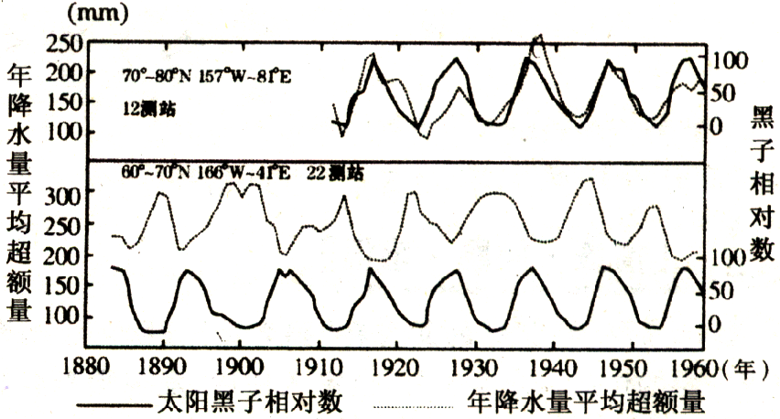
16.(☆)阅读“太阳黑子相对数与年降水量平均超额量的相关性图”，回答下列问题：
图 12-2
(1)从年降水量平均超额量曲线中看出：年降水量平均超额量是在不断地变化着，这种变化呈现
形态，但是，变化的幅度在不同纬度上是 ，同一纬度在不同年份也 ，大约有 年的变化周期。
(2)从太阳黑子相对数曲线也可以看出：太阳黑子相对数是在不断地变化着，这种变化呈现 ________形态，有极大值和极小值，它们之间的变化幅度 ，大约有 年的变化周期。
(3)把两条曲线叠加在一起，可以看出两者之间有很好的相关性，但是在不同纬度和地点分别呈现 和 。
(4)图中两条曲线的相关性，说明太阳辐射对地球的 有影响，除此之外，对地球的
和 也有影响；通常，黑子活动增强的年份是 频繁爆发的年份， 随黑子的变化同步起落，体现了太阳活动的 。
【反思质疑】

